Обобщение опыта работы тренера –преподавателя
муниципального бюджетного учреждения дополнительного образования « детско-юношеской спортивной школы»
Чаплыгинского муниципального района липецкой области
Колпакова Сергея Ивановича
Колпаков Сергей Иванович родился 28 августа 1980г.р. в г.Чаплыгине.
Обучался в ЧСШ №2г.Чаплыгина с 1986 по 1995г. В 1996г. подписал контракт с ФСК «Металлург» г.Липецк. В 1997 г. закончил ЛСШ №2. В составе юношеской команды «Металлург» участвовал в первенстве России 1995-1997 г.г. Чемпион Черноземья по футболу среди юношей 1996г. Победитель международного турнира в Молдавии. Входил в состав юношеской сборной России по Футболу в 1995-1996г. Участник международных турниров в Португалии ( 4-место), Польше (3-место), Калининграде (1-место).
В 2005г. окончил Чаплыгинский аграрный колледж.
С 2001 года работал в ДЮЦ в сфере образования.
Тренер – преподаватель МБУ ДО «ДЮСШ» Чаплыгинского муниципального района с 2005г.
Стаж педагогической работы -20 лет.
Высшая категория.
Вид спорта : Футбол.
Образование:
- «Усманский многопрофильный колледж»
специальность – физическая культура.
- «Воронежский государственный институт физической культуры»
присвоена квалификация «тренер по группе видов спорта (спортивные игры) преподаватель»
За время работы тренером-преподавателем дополнительного образования зарекомендовал себя как грамотный, добросовестный, ответственный работник. Активно пропагандирует здоровый образ жизни, постоянно участвует в спортивной жизни района. Колпаков С.И. несет полезную общественную нагрузку , лично участвует в спортивных мероприятиях районного и областного масштаба, показывает пример для подрастающего поколения. Его тренировочный процесс направлен на массовое привлечение детей и подростков к систематическим занятиям физической культурой и спортом, на воспитание у учащихся трудолюбия и сознательного отношения к тренировочным занятиям. На занятиях Сергей Иванович добивается высокой посещаемости, привлекает к занятиям детей из группы «риска», ведет работу по сохранению и увеличению контингента обучающихся. В своей работе стремится использовать современные подходы и методики в подготовке спортивного резерва для достижения высоких спортивных результатов.
Одним из приоритетных направлений воспитания юных футболистов является патриотическое воспитание, которое выражается в участие спортсменов в различных соревнованиях, посвященных Дню Победы, Дню защитника Отечества ; участие в Областных турнирах по футболу.
Достижения за последние годы:
2014 г. – 1 место в Открытом первенстве ДЮСШ по футболу посвящ. Акции «Спорт – альтернатива пагубным привычкам» 1 место – в первенстве района по футболу 1 место – в кубке ДЮСШ по футболу посвящ. Дню защитника Отечества.

2015 г. – 1 место в открытом первенстве ДЮСШ по мини- футболу .

2016 г. - 1 – место в районных соревнованиях по футболу «Кожаный мяч» 3 – место в областных финальных соревнованиях по футболу «Кожаный мяч». 1 - место в районных соревнованиях по «Мини-футболу».

2017г. - 1 – место в районных соревнованиях по футболу посвящ. Дню независимости.

2018г. – 1-место в турнире по мини-футболу на Кубок Главы Лев-Толстовского муниципального района среди мальчиков 2007-2009 г.р. Также, за прошедшие года его воспитанники регулярно становились призерами районных соревнований и принимали участие в областных соревнованиях. Курсы повышения квалификации проходит своевременно. В ноябре 2018г. в ЛИРО прошел курсы повышения квалификации на тему: «Организация дополнительного образования в области физической культуры и спорта в условиях ФГОС».
В своей работе постоянно взаимодействует с учителями и родителями своих воспитанников. Помимо спортивных результатов не менее важную проводит воспитательную работу. Кроме футбольных занятий и соревнований регулярно принимает участие в организации и проведении различных районных спортивных мероприятиях, которые проводятся в нашем районе постоянно в течении года. За года работы неоднократно награждался почетными грамотами и благодарственными письмами за популяризацию здорового образа жизни, пропаганду физической культуры и спорта. В 2019г. - награжден грамотой Управления образования и науки Липецкой области.
2019г.- 1 место в межрегиональном турнире по мини-футболу на кубок «ДОСААФ Чаплыгин».
2019г. – 2 место в турнире KIMBERLY-CUP ЕФЛ-48
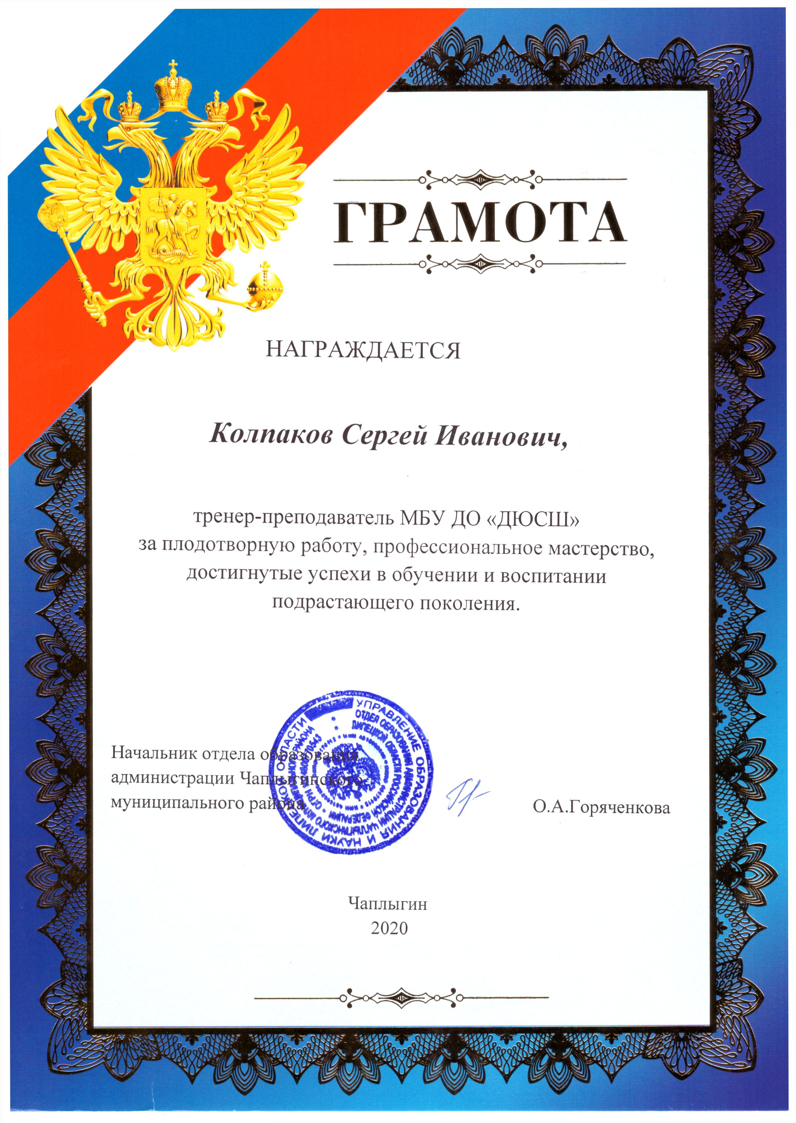
2020г.- Грамотой отдела образования за плодотворную работу и профессиональное мастерство.
2020г.- 1 место в межрегиональном турнире по мини-футболу на кубок «АШ ДОСААФ России».
2020г. – 1 место в открытом первенстве по мини-футболу среди учащихся в Добровском районе.
2020г. – Благодарственное письмо за вклад в развитие детско-юношеского мини-футбола в Липецкой области (ЛРОО «Федерация футбола»)
2021г.- 1 место в межрегиональном Чемпионате по мини-футболу среди юношей 2008-2009г.р. Посвященное 76-ой годовщине ВОв.

